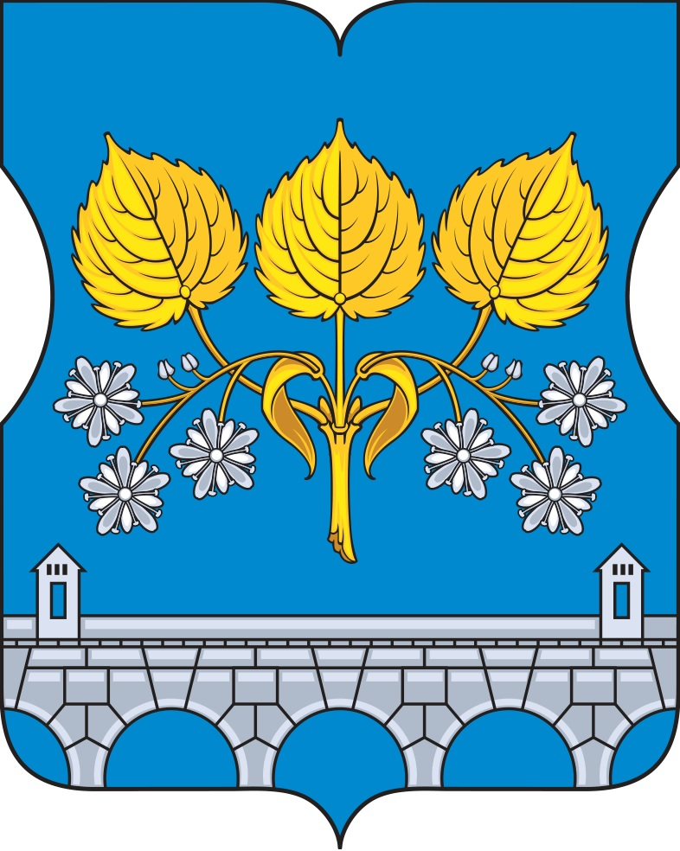

СОВЕТ ДЕПУТАТОВ
ВНУТРИГОРОДСКОГО МУНИЦИПАЛЬНОГО ОБРАЗОВАНИЯ – МУНИЦИПАЛЬНОГО ОКРУГА РОСТОКИНО В ГОРОДЕ МОСКВЕ

РЕШЕНИЕ

17 июня 2025 года № 11/6

О плане работы Совета депутатов внутригородского муниципального образования – муниципального округа Ростокино в городе Москве на 3 квартал 2025 года

В соответствии с Регламентом Совета депутатов муниципального округа Ростокино

Совет депутатов внутригородского муниципального образования – муниципального округа Ростокино в городе Москве принял решение:

- Утвердить план работы Совета депутатов внутригородского муниципального образования – муниципального округа Ростокино в городе Москве на 3 квартал 2025 года (приложение).
- Опубликовать настоящее решение в сетевом издании «Московский муниципальный вестник» и разместить на официальном сайте органов местного самоуправления внутригородского муниципального образования – муниципального округа Ростокино в городе Москве www.rostokino.info.
- Контроль за выполнением настоящего решения возложить на главу внутригородского муниципального образования – муниципального округа Ростокино в городе Москве М.В. Земенкова.

Глава внутригородского муниципального
образования – муниципального округа
Ростокино в городе Москве М.В. Земенков

Приложение
к решению Совета депутатов внутригородского муниципального образования – муниципального округа Ростокино в городе Москве
от 17 июня 2025 года № 11/6

План работы Совета депутатов внутригородского муниципального образования – муниципального округа Ростокино в городе Москве
на 3 квартал 2025 года

Дата  заседания | Содержание рассматриваемого вопроса | Ответственный за  подготовку вопроса
Июль | Летний перерыв в работе Совета депутатов муниципального округа Ростокино в городе Москве
Август | Летний перерыв в работе Совета депутатов муниципального округа Ростокино в городе Москве
09 сентября | - О согласовании сводного районного плана по досуговой, социально-воспитательной, физкультурно-оздоровительной и спортивной работе с населением по месту жительства на 4 квартал 2025 года.  - Отчет об исполнении бюджета муниципального округа Ростокино в городе Москве за 6 месяцев 2025 года. | Глава управы района Ростокино  С.Ю. Гордикова  Глава муниципального округа Ростокино М.В. Земенков

